# Варик 1

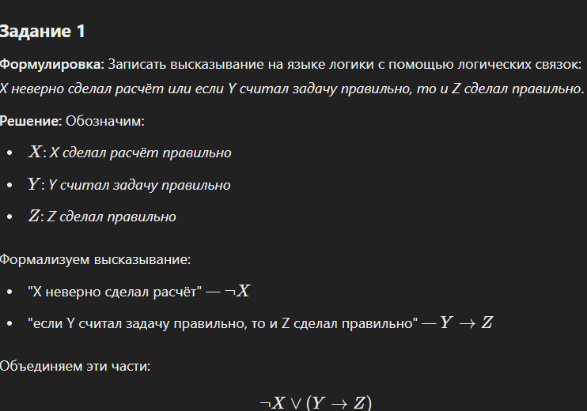

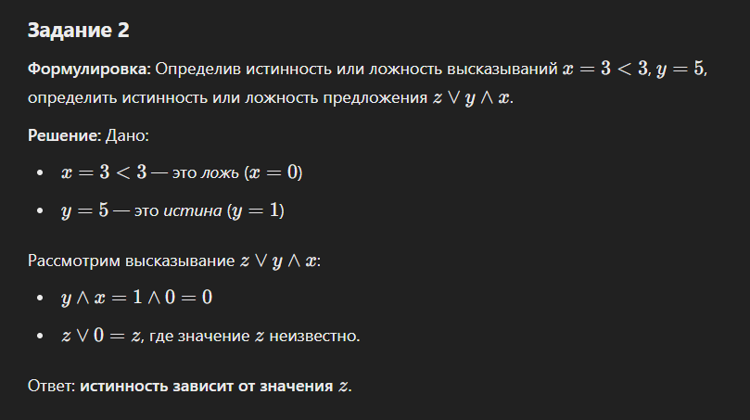

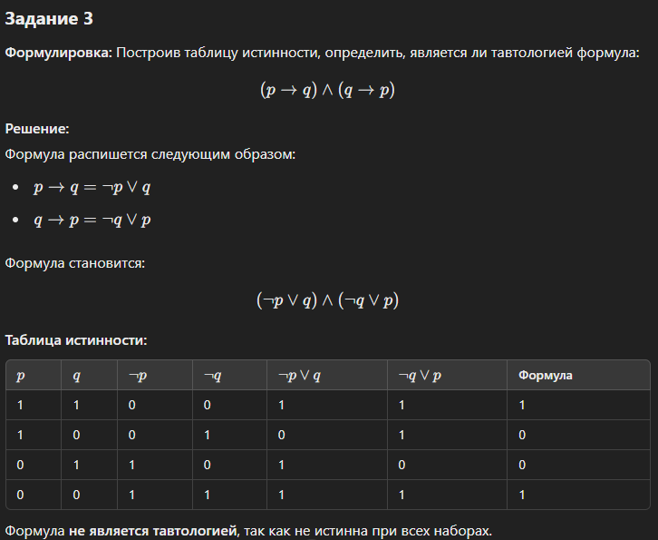

**Задание 4**

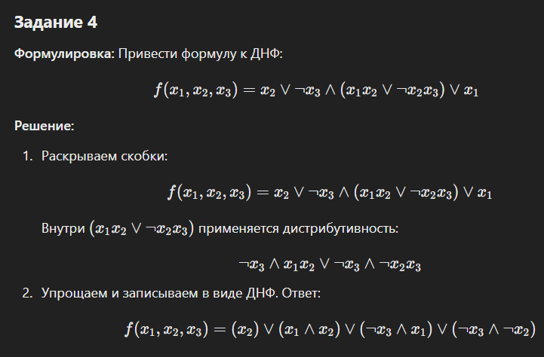

**Задание 5**

**Формулировка:** Для функции f(x,y,z)=xz∨xyz∨¬x∨¬zf(x, y, z) = xz \lor xyz \lor \neg x \lor \neg zf(x,y,z)=xz∨xyz∨¬x∨¬z, получить СДНФ.

**Решение:**  
СДНФ составляется, если функция f(x,y,z)f(x, y, z)f(x,y,z) равна 111, то есть для каждого набора переменных, где истина.

1. Разбираем f(x,y,z)f(x, y, z)f(x,y,z):  
   xz∨xyz∨¬x∨¬zxz \lor xyz \lor \neg x \lor \neg zxz∨xyz∨¬x∨¬z.
2. Построим таблицу истинности для всех значений.
3. Для каждого набора переменных, где функция равна 1, записываем соответствующую конъюнкцию.

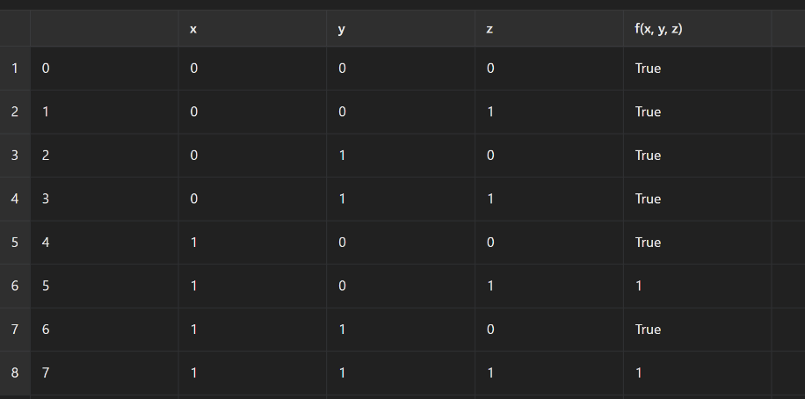

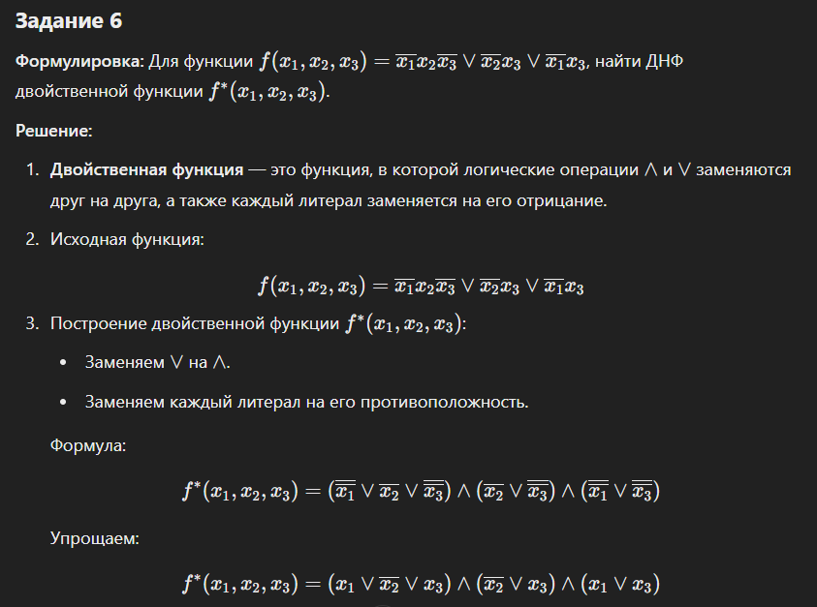

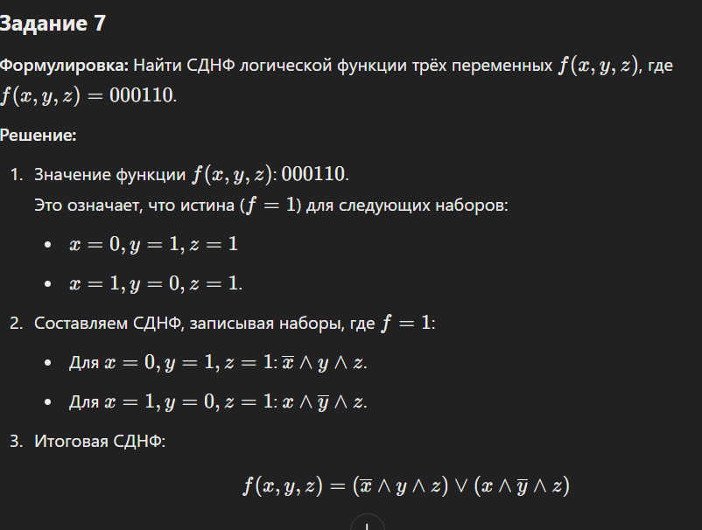

**Задание 8**

**Формулировка:** Преобразовать ДНФ в КНФ и сократить, если возможно. ДНФ дана:



**Решение:**

1. **ДНФ:**



1. **Преобразуем в КНФ** (с помощью закона дистрибутивности):

Набор, где функция равна 0:

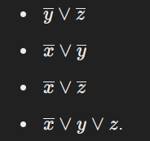

Формируем КНФ:



1. **Сокращаем:**  
   Убираем лишние члены, которые включены в другие. Итоговая КНФ:

